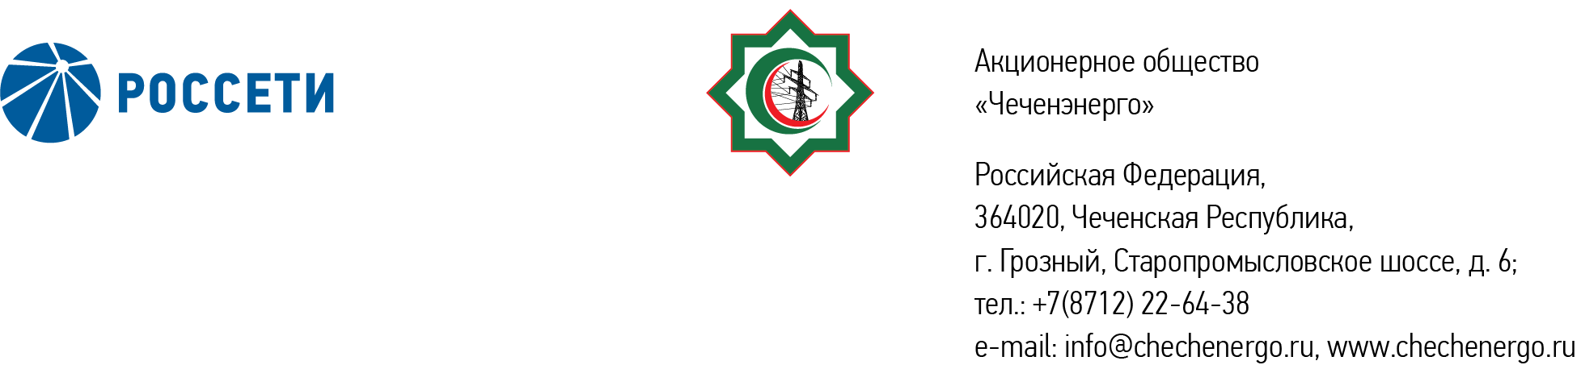

**ПРОТОКОЛ № 351**

заседания Совета директоров АО «Чеченэнерго»

Дата проведения: 20 января 2025 года.

Форма проведения: опросным путем (заочное голосование).

Дата и время подведения итогов голосования: 20 января 2025 года 18:00.

Дата составления протокола: 20 января 2025 года.

Всего членов Совета директоров Общества – 6 человек.

В голосовании приняли участие (получены опросные листы):

Кадиров Иса Салаудинович

Уколов Владимир Анатольевич

Боев Сергей Владимирович

Мисерханов Лукман Хасанович

Айметов Рустем Рафаэльевич

В голосовании не принимал участие Жумаев Лом-Али Нажаевич.

Кворум имеется.

ПОВЕСТКА ДНЯ:

1. Об утверждении Программы страховой защиты АО «Чеченэнерго» на 2025 год.
2. О рассмотрении отчета о выполнении по итогам 9 месяцев 2024 года инвестиционной программы АО «Чеченэнерго», в том числе о ходе реализации инвестиционных проектов АО «Чеченэнерго», включенных в перечень приоритетных объектов.

Итоги голосования и решения, принятые по вопросам повестки дня:

Вопрос №1:Об утверждении Программы страховой защиты АО «Чеченэнерго» на 2025 год.

Решение:

Утвердить Программу страховой защиты АО «Чеченэнерго» на 2025 год в соответствии с приложением № 1 к настоящему решению.

Голосовали «ЗА»: Мисерханов Л.Х., Уколов В.А., Боев С.В., Кадиров И.С., Айметов Р.Р.

«ПРОТИВ»: нет

«ВОЗДЕРЖАЛСЯ»: нет

Решение принято единогласно.

Вопрос №2:О рассмотрении отчета о выполнении по итогам 9 месяцев 2024 года инвестиционной программы АО «Чеченэнерго», в том числе о ходе реализации инвестиционных проектов АО «Чеченэнерго», включенных в перечень приоритетных объектов.

Решение:

1. Принять к сведению отчет о выполнении по итогам 9 месяцев 2024 года инвестиционной программы АО «Чеченэнерго», в том числе о ходе реализации инвестиционных проектов АО «Чеченэнерго», включенных в перечень приоритетных объектов, согласно приложениям №2, 3 к настоящему решению.
2. Отметить неудовлетворительные темпы реализации проектно-изыскательских работ (в том числе получения положительных заключений на результаты ПИР ФАУ «Главгосэкспертиза России») для приоритетных проектов, включенных в программу повышения надежности электросетевого комплекса Чеченской Республики.
3. Поручить единоличному исполнительному органу Общества представить отчет об исполнении пункта 2 вопроса № 4 решения Совета директоров АО «Чеченэнерго» от 15.07.2024 (протокол от 15.07.2024 № 338) в составе материалов по вопросу о рассмотрении отчета об итогах выполнения инвестиционной программы АО «Чеченэнерго» за 2024 год.

Голосовали «ЗА»: Мисерханов Л.Х., Уколов В.А., Боев С.В., Кадиров И.С., Айметов Р.Р.

«ПРОТИВ»: нет

«ВОЗДЕРЖАЛСЯ»: нет

Решение принято единогласно.

|  |  |  |
| --- | --- | --- |
| Приложение: | 1. | Программа страховой защиты АО «Чеченэнерго» на 2025 год. |
|  | 2. | Отчет о выполнении по итогам 9 месяцев 2024 года инвестиционной программы АО «Чеченэнерго». |
|  | 3. | Отчет о ходе реализации инвестиционных проектов АО «Чеченэнерго», включенных в перечень приоритетных объектов, за 9 месяцев 2024 года. |



Председатель Совета директоров И.С. Кадиров

Корпоративный секретарь Н.С. Канцурова